Burkal menighedsråd
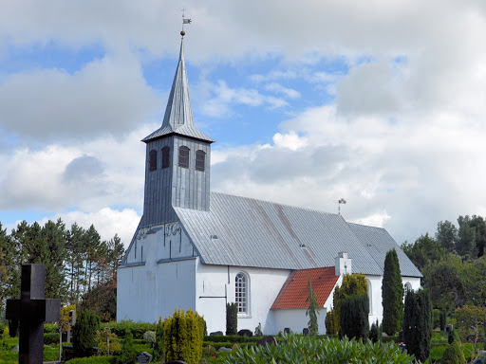
Dagsorden nr. 24

Dato: 18/1 - 2023
Deltagere: | Birgit Brammer, Bernhard Kolb, Hans E. Christensen, Bente Dyngby, Hanne Bucka, Sylvia B. Pedersen  Sognepræst: Poul Erik Gildhoff  Fraværende: medarbejderrepr. SMO
 | Mødepunkter: | Indstilling:
1: | Indledning v. Poul Erik | Konfirmationssang + dåbssamtalestarter
2: | Godkendelse af dagsorden | Godkendt
3: | Siden sidst | Kirkekaffe/kirkefrokost fordelt
4: | Nyt fra formanden:  - Mariias timer | Orientering omkring antal af organistens timer.
5: | Nyt fra graver:  - Churchdesk | Der ændres ikke på informationerne på Churchdesk. Er der ændringer er det den sidste notifikation man får der er gældende.
6: | Nyt fra kontaktperson:  - Gudstjenester i sognehuset i jan./febr./marts (Hvor mange måneder? Hvordan rent praktisk?) | Vi afholder gudstjenesterne i kirken.  Vi afventer varmeudgifterne i kirken og tager stilling til dette ved næste MR
7: | Nyt fra præsten:  - IT og AV-udstyr i sognehuset: mikrofon og højttalere  - Tyske gudstjenester i  - højmessetiden og ved højtiderne  - Anmodning om værtskab for bryllupsreception (lokalitet)  - Ansøgning om økonomisk støtte til Israelstur for præster | IT og AV udstyr:- Se under punkt 8.  Tyske gudstjenester: Aftalen der er ang. placeringen af gudstjenester i kirke tiderne, drøftes med den tyske præst. Drøftes på kommende MR  Anmodning om værtskab: MR er vært ved bryllupsreception, sammen med MR i Bylderup.  MR i Burkal har godkendt en økonomisk støtte.
8: | Nyt fra udvalgene:  - Kirkegårdsudvalg:  - Opfølgende møde vedr. energi i kirker i Aabenraa provsti  - Ny el-sækkevogn  - Protox behandling af træ på kirkeloft  - Udskiftning af alle kirsebærtræer  - 3 materialebåse  - Renovering af eksisterende redskabsskur  - Fjernelse af løse grene og beskæring  - Grandækning (finde bedre  løsning)  - Forbedring af graveafstivning ved begravelse  - Takstblad 2023 og kirkegårdsvedtægter  - Udskiftning af højtalere og mikrofon i kirken  - Fjernelse af 2 bænkerækker  - Aktivitetsudvalg  - Kirkenytsudvalg  - Bladet er klar til uddeling sidste fredag i måneden før | - Måleudstyr: der placeres et måleudstyr på skift rundt om i kirkerummet, der følges op og resultatet drøftes på næste MR møde.  Ny sækkevogn: Det er godkendt at der indkøbes en sækkevogn med elektrisktip.  Protox behandling: Der bestilles behandling af kirkeloftet.  Beslutningen ang. udskiftning af kirsebærtræer udskydes til næste MR møde. De må ikke fælles før godkendelse fra MR og provstiet.  Materialebåse: Der arbejdes videre med dette. Tilbud indhentes på murer og landmåler. Nærmere info til næste MR.  Redskabsskur: Der arbejdes på denne proces.  Løse grene og beskæring efter snefald: Det fjernes hurtigst muligt.  Grandækning: Emnet tages på visionsmødet i januar.  Graveafstivning: Dette er bevilliget.  Takstblad: priserne fremskrives med henvisning fra provstiet.  Kirkegårdsvedtægter: Der arbejdes på et tillæg til vedtægterne.  Højtalere: Udskiftning af højtalere bevilliget.  Mikrofon: der arbejdes videre med dette.  Bænkerækker: Det er bevilliget at fjerne 2 bagerste rækker. udgifterne er dog væsentligt forhøjet, der tages kontakt til udbyderen igen. Dette tages med på næste MR igen.  - D. 28. marts kl. 19:00 får vi besøg af Bodil Skjøtt. Emne: Israel og den jødiske påske.  - Kirkenyt: der arbejdes på bladet.  En uge før 1. arrangement skal bladet være færdig til uddeling.
9: | Økonomi  - nøgletal | MR har ikke modtaget nøgletal fra fælleskontoret. Vi afventer til næste MR
10: | Evt. | Sognehusets rengøring drøftet
11: | Næste møde(r) | Næste MR d. 1. marts og d. 12. april begge dage kl. 19:00.  Budgetmøde: d. 10. maj kl. 14:00 – 17:00  MR møde d. 31. maj kl. 18:00
12: | Godkendelse af referat | Godkendt.
13: | Afslutning

